PROTOTIPO SISTEMA REHUM

Manual del Usuario
Tabla de Contenido

1 Introducción
2 Llenar la solicitud
3 Administración del sistema
3.1 Administración
3.1.1 Añadir
3.1.2 Borrar
3.1.3 Ver información
3.2 Informes
1 Introducción
El Sistema REHUM en un medio útil de tener control de la información relacionada a aquellas personas que desean formar parte de GA Life. Podrá conocer quienes quieren formar parte de la compañía, que posición desean ocupar. Podrá controlar las posiciones disponibles y las localizaciones o distritos en las que esas posiciones están disponibles.

2 Llenar la solicitud
El solicitante podrá entrar a la página del Internet de GA Life para llenar la solicitud de empleo. Una vez tenga acceso a la página llenará su información en una forma como esta:

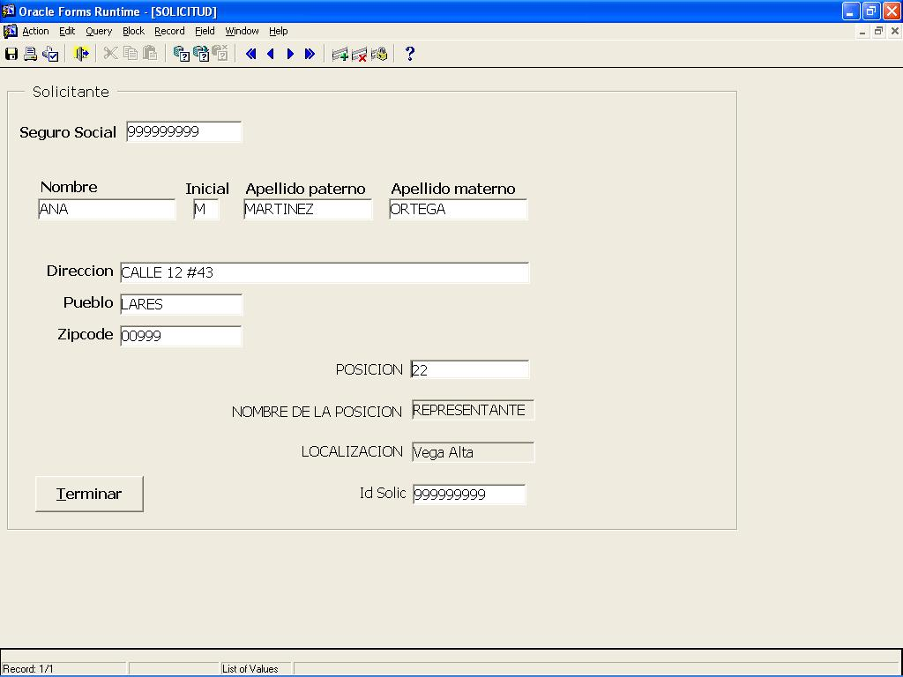
Para escoger la posición para la cual el usuario desea aplicar le aparecerá una ventana como esta para que de ahí escoja la posición que desea:

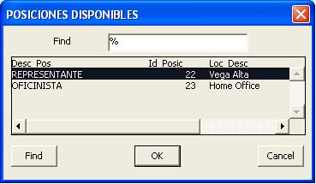

Una vez ha llenado toda la información el usuario oprimirá el botón de Terminar. Puede que aparezca una ventana como la siguiente para confirmar que la información entrada fue grabada.

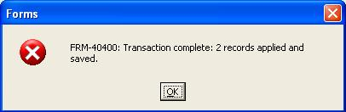

Se escoge OK y se termina con la solicitud.

3 Administración del sistema

Mientras los solicitantes van llenando la solicitud, un representante del departamento de Recursos Humanos puede ir teniendo control de la información presentada al solicitante y presentada por el solicitante.

Cuando comenzamos a trabajar con el sistema nos aparece una ventana como esta.

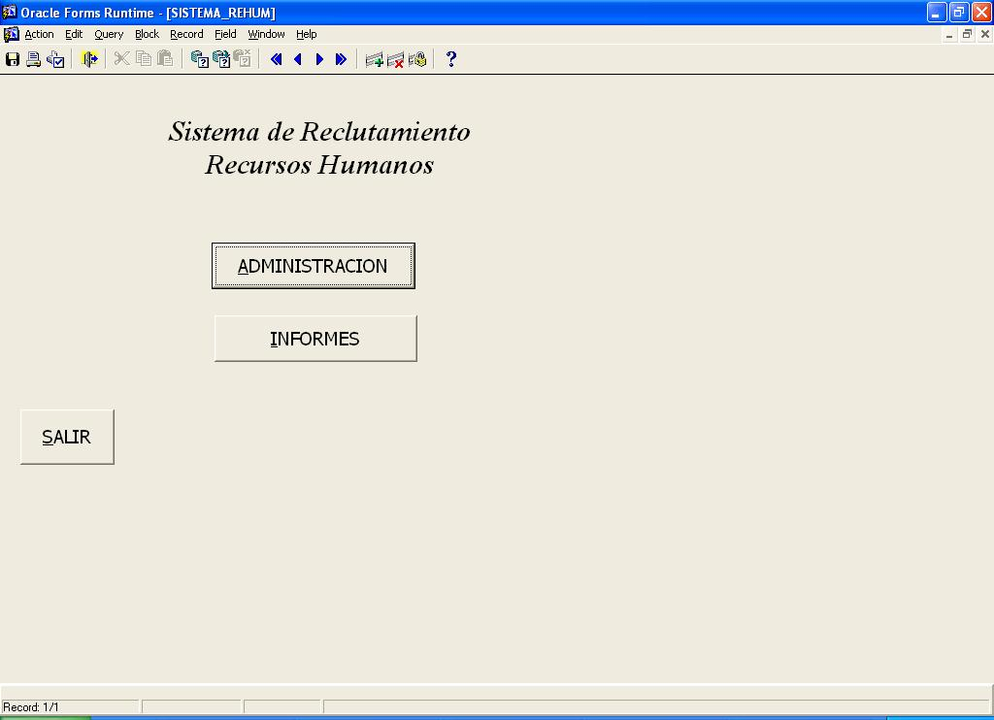

Podemos optar la opción de Administración para mantener actualizada la información y tener control de ella, o podemos optar por la opción de Informes donde podemos obtener informes relacionados a la información existente en el sistema. Vamos a ver primero la administración
3.1 Administración.
Una vez escogida la opción de Administración, vamos a ver una pantalla como la siguiente:

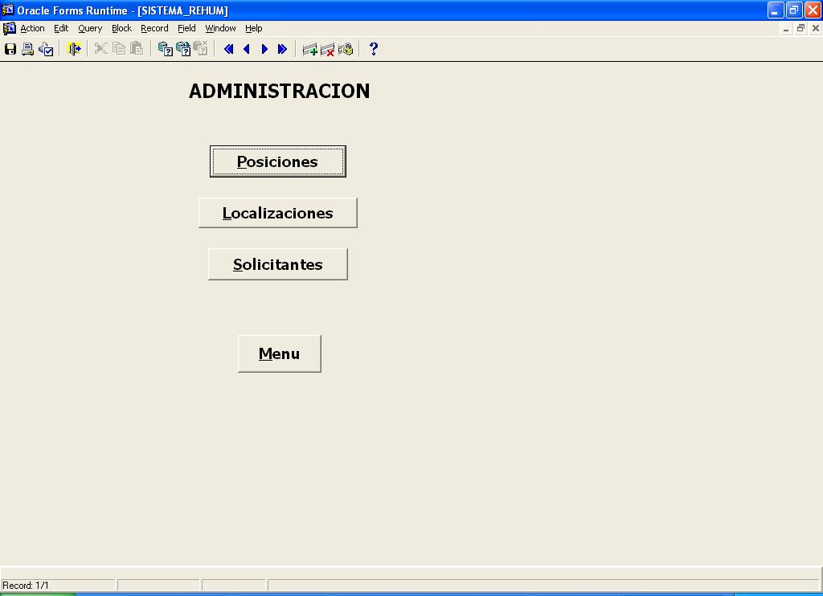

Aquí tenemos 3 opciones para trabajar. Podemos trabajar con las Posiciones disponibles para el solicitante, con las Localizaciones disponibles para las posiciones abiertas, y ver los Solicitantes que han llenado la solicitud. En las opciones de Posiciones y Solicitantes podemos ver lo disponible, añadir o eliminar. Veamos como funcionan cada una de las opciones.

3.1.1 Añadir.
La opción de añadir está disponible para Posiciones y Localizaciones. Vamos a tomar el área de Posiciones como ejemplo. Una vez se selecciona la opción de Posiciones aparece una ventana como esta:

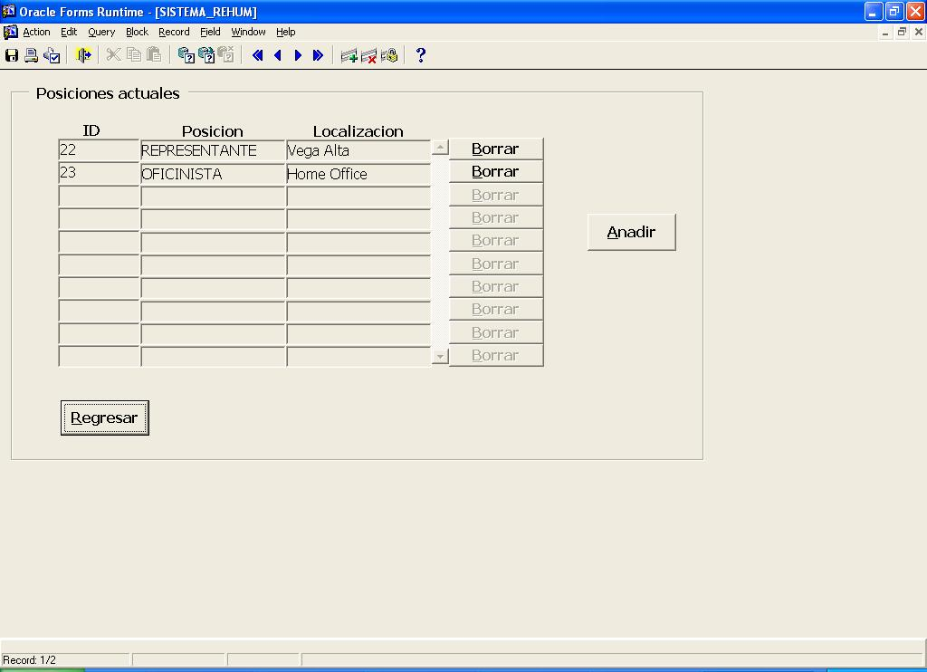

En esta ventana vemos las posiciones abiertas para aquellos solicitantes que deseen ser considerados. Además tenemos tres opciones: podemos eliminar una existente (que no tenga solicitantes), añadir una nueva posición o regresar a la página de Administración.

Para añadir una posición existente se selecciona la opción de Anadir y aparecerá una ventana como la siguiente:

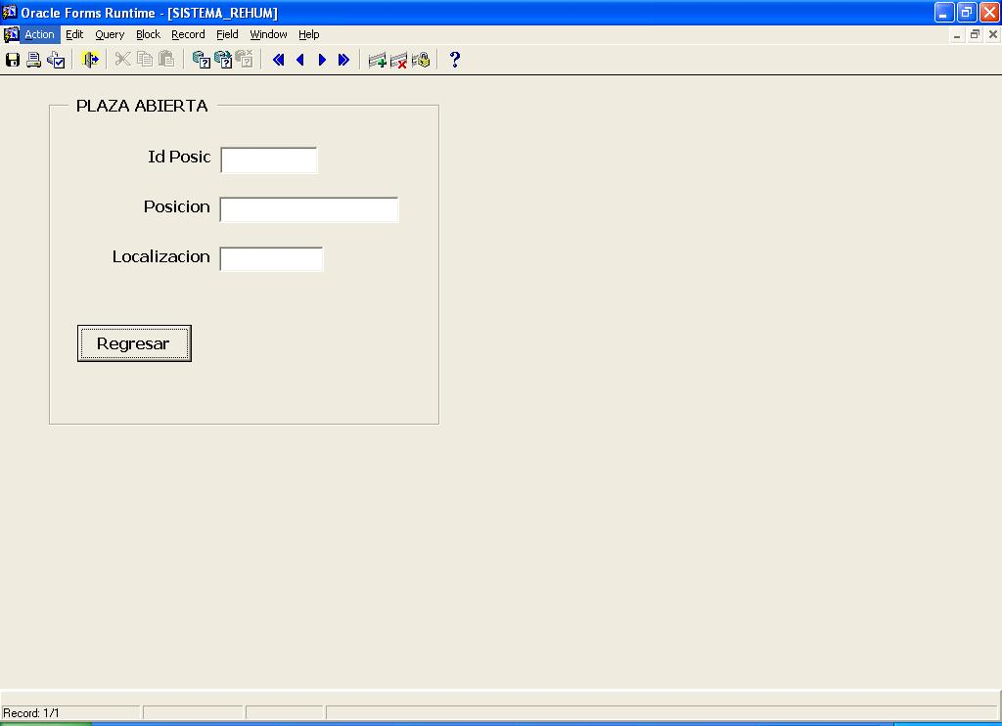

Se entra la información necesaria para esa nueva posición. Una vez entrada la información se oprime el icono de (1)Insert que aparece en la barra de iconos.
1
2

Esto hará que se inserte la información entrada y limpie los campos para entrar nueva información.

Una vez se ha terminado de entrar información, hay que salvarla. Para esto se escoge el icono de (2)Save para salvar toda la información entrada. Luego se puede escoger la opción de Regresar para volver a la pantalla de listado.

En el caso de Localizaciones la ventana de añadir es la siguiente:

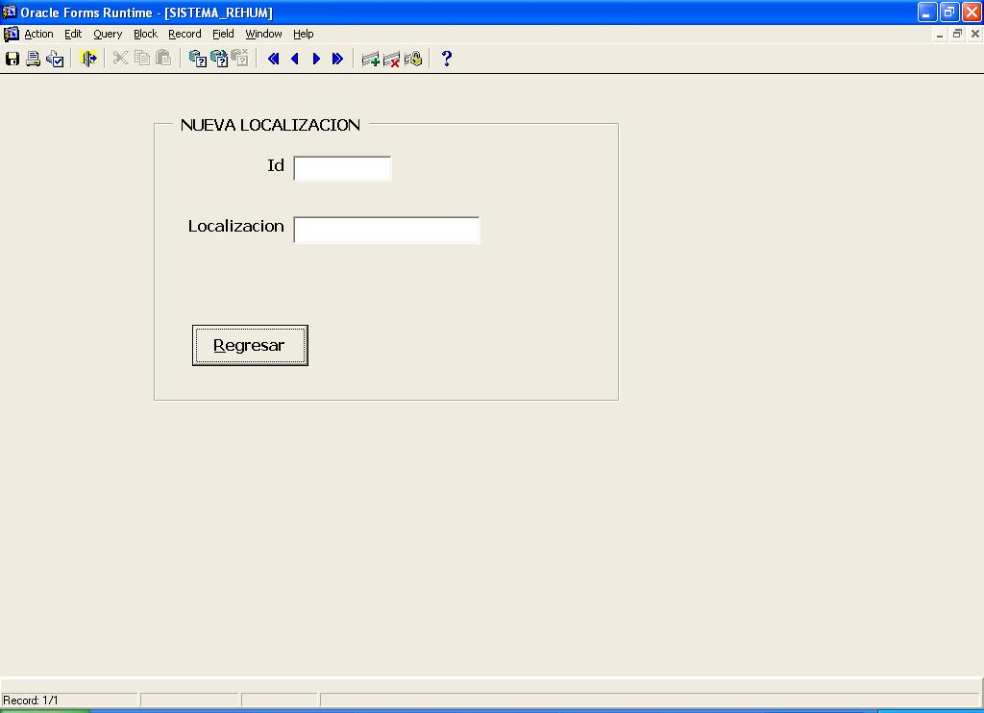

Es importante saber que una vez se selecciona el campo el ID este se llena automáticamente. Es recomendable dejar el valor automático que tiene. Luego se entra la localización,se inserta y se salva al terminar de hacer todas las entradas.

3.1.2 Borrar
La opción de borrar se puede encontrar en las opciones de Posiciones y Localizaciones. Comencemos con las posiciones. Si se deseea borrar una información se escoge la opción de Borrar y aparecerá una ventana como la siguiente:

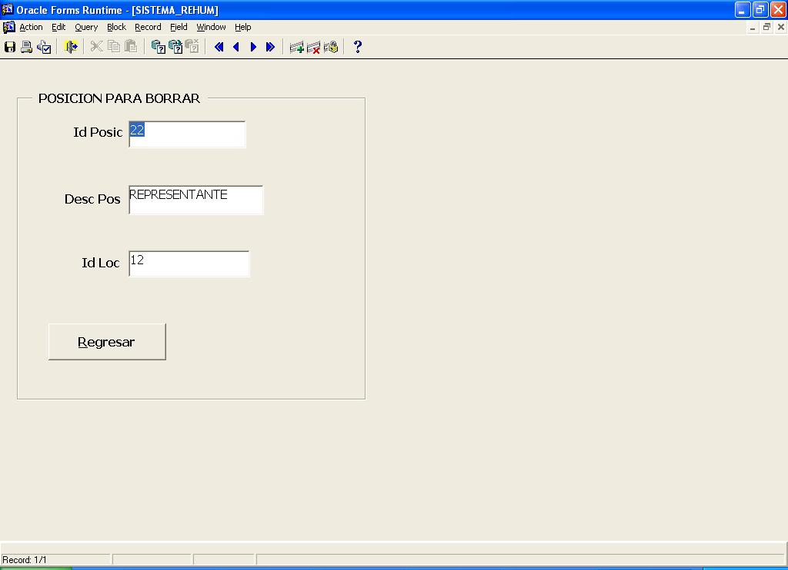

Se verifica que la información que se desea borrar en la correcta y luego se oprime el botón (1)Delete que aparece en la barra de iconos.
1
2

Esto hará que se borre la información y limpie la mayoría de los campos.
Una vez se termina de borrar la información, hay que salvar el cambio; para esto se escoge el icono de (2)Save. Luego se puede escoger la opción de Regresar para volver a la pantalla de listado.

Para borrar la información de las Localizaciones es el mismo procedimiento con información diferente. La ventana es la siguiente:

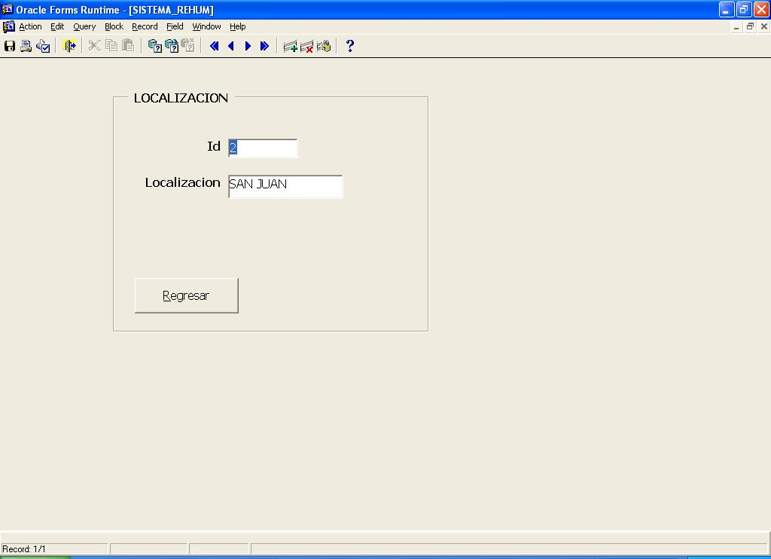

3.1.3 Ver información.
La opción de Solicitantes se presenta un listado de todos los que han solicitado a qué plaza. Una vez se escoge esta opción aparecerá una ventana como la siguiente:

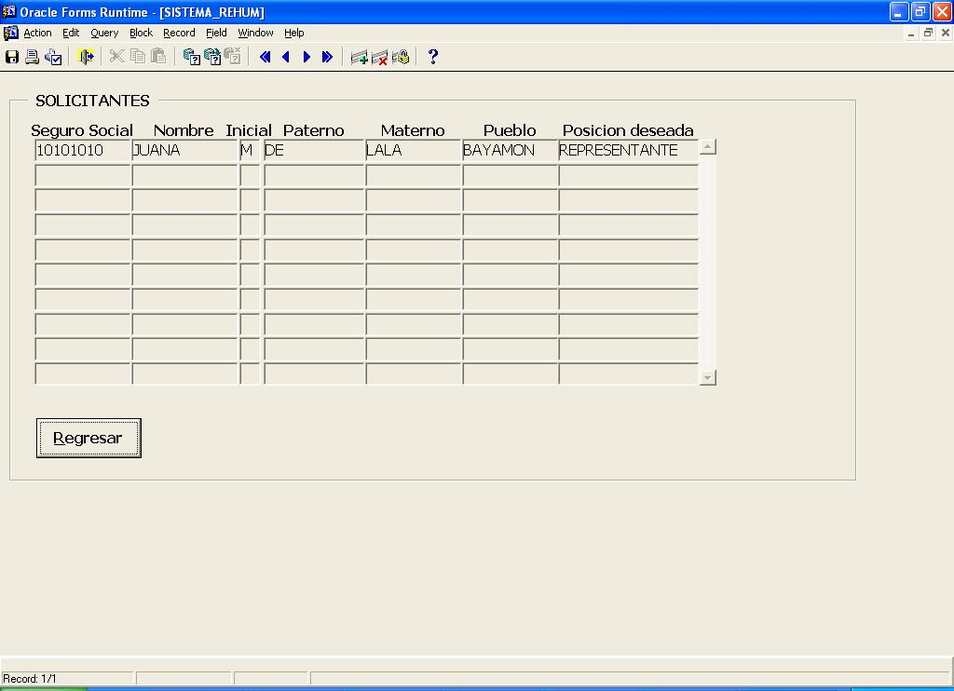

Una vez veo la información deseada puedo escoger la opción de Regresar, para volver a la pantalla de Administración.

3.2 Informes
La otra opción que se presenta el comienzo del sistema es la de generar informes.

Al escoger la opción de informes aparece una ventana con cuatro tipos de informes:
- Solicitantes por localización
- Información del solicitante
- Posiciones disponibles por localización
- Listado Localizaciones

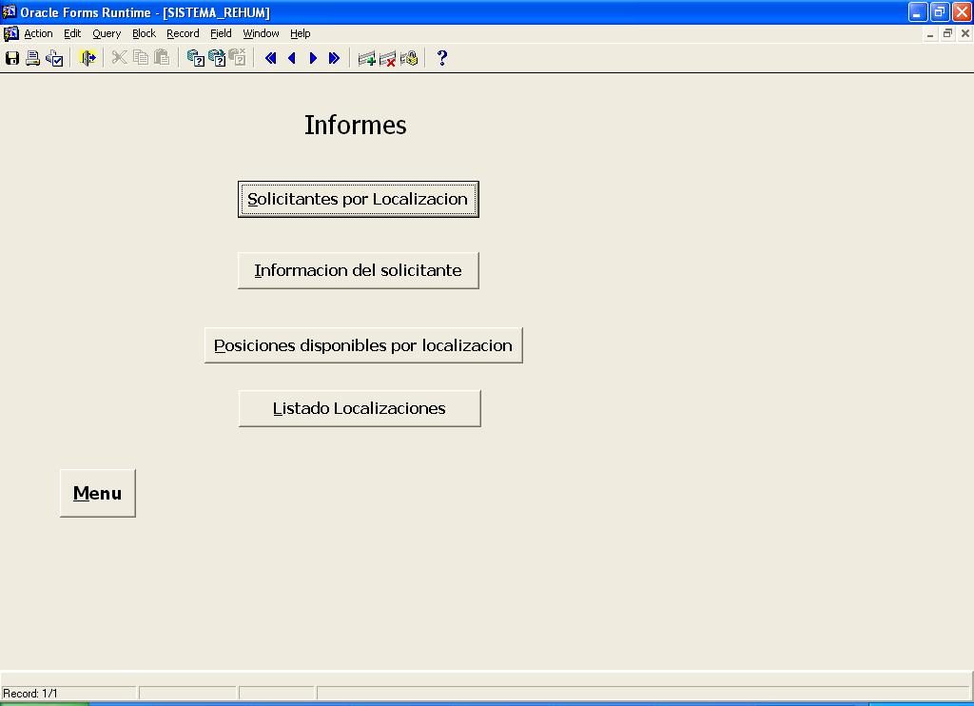

Para generar el informe simplemente se selecciona el botón y opción del informe que se desea y aparecerá el informe.
El único informe que tiene una ventana adicional antes de generarlo es el de Información del solicitante. Cuando se escoge este informe aparece una ventana como esta:

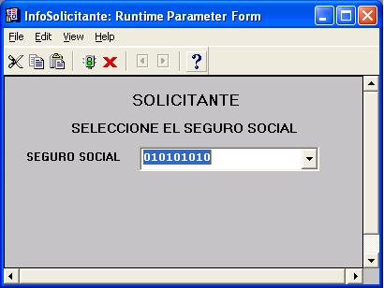

En esta ventana se selecciona el seguro social del solicitante del cual se desea ver toda su información. También se pueden ver todos los solicitantes seleccionando la opción del %.

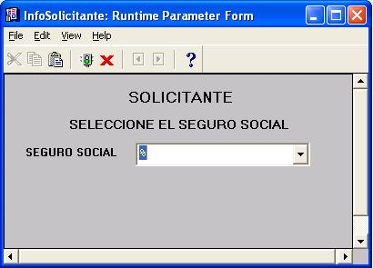
Luego de escogido el seguro social se genera el informe:

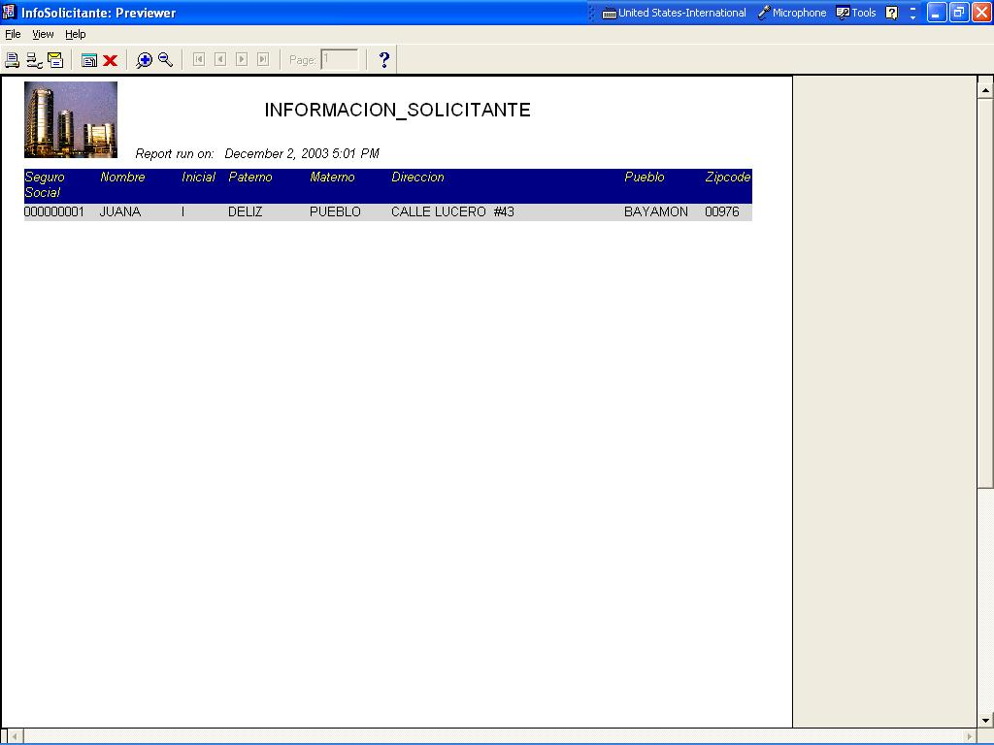

Una vez generado el informe se puede acercar la información, imprimir, enviar por correo electrónico o cerrar.

Si se ha terminado con los informes se puede escoger la opción de Regresar.

Para salir del sistema se selecciona Salir del menú principal.

